**Конспект интегрированного занятия по конструированию с элементами математики в старшей группе**

**Тема:** «В гостях у Мухи - Цокотухи»

**Подготовила:** Крюкова Т. А

г. Михайловка 2016

**Задачи:**

закреплять умение анализировать предмет, устанавливать связь между его назначением и строением;

закрепить у детей знания строительных деталей;

закреплять умение создавать постройку по схематическому изображению;

развивать мелкую моторику через действия с предметами;

закрепление знаний геометрических фигур;

закрепление знаний об образовании чисел, их составе;

закреплять умение соотносить цифру и число;

совершенствовать художественно-творческие способности детей в процессе продуктивной деятельности, воспитывать эстетическое отношение к окружающему миру;

продолжать осваивать навыки изготовления цветов из бумаги;

развивать художественный вкус, фантазию, творчество.

**Материал:**

маска Муха – Цокотуха, маски насекомых;

набор строительных деталей на каждого ребенка;

цифры на столах, набор геометрических фигур;

силуэты самовара по 7 штук разного цвета и высоты, мерка;

схема постройки (вид спереди), схема на каждого ребенка;

образец сапожка, набор геометрических деталей – на каждого ребёнка;

иллюстрация вокзала;

квадраты из цветной бумаги 7см, 6 см, 5 см, ножницы, клей;

сигнальные карточки.

**Ход занятия**

1. **Организационный момент**

Перед занятием дети надевают маски.

- Ребята, вы любите сказки?

Много сказок есть на свете,

Сказки очень любят дети,

Все хотят в них побывать,

И немножко поиграть.

-  Сегодня я предлагаю вам отправиться в гости к героине сказки К. И. Чуковского. Отгадайте, кто она.

В этой книжке - именины,

Много было там гостей,

А на этих именинах

Появился вдруг злодей,

Он хотел убить хозяйку,

Чуть её не погубил.

Но коварному злодею

Кто-то голову срубил (Муха – Цокотуха).

- Я вас превратила в героев этой сказки, и мы отправимся на день рождения к мухе.

- Кто помнит, где шла муха?

- Ну что, идем по полю в гости к Цокотухе.

**2.Задание на счет «Чудесный мешочек»**

- Муха по полю пошла, и что же там она нашла?

- Посмотрите, что это лежит?

- Так как в гости принято ходить с подарками, их нужно покупать в магазине, для этого нам понадобятся мешочки с деньгами.

- Посчитайте свои денежки и найдите номер нужного вам отдела в магазине.

**3 Состав числа**

- Нужно заплатить продавцу за подарок.

**-** Ребята,перед вами на столах стоят коробки с геометрическими фигурами, вам нужно составить ваше число из двух видов фигур.

- Отсчитайте скорее.

- Молодцы, уберите фигуры обратно в коробочку.

- Что покупала муха на базаре?

- Открывайте подарок, что там лежит?

**4 Работа с меркой**

- Вот незадача, в коробке несколько самоваров.

- Посчитайте, сколько самоваров лежит у вас в тарелочке?(7)

- Что можно сказать о самоварах?

- Пока грузчики везли коробки, самовары в них перемешались, помогите продавцу разложить самовары по высоте от самого большого до самого маленького.

- Что можно сказать о красном самоваре? (он самый высокий и стоит первым).

- Что можно сказать о зеленом самоваре? (он самый низкий и шестой)

- Какой самовар ниже красного?

- Какой самовар третий?

- Самовары разные, а нам нужен только один, который поместится у мухи на полке. Посмотрите, что у вас еще лежит в тарелке.

- Мерка. Вот такой высоты полка у Мухи. Подберите ей самовар.

- Какой самовар мы подарим мухе?

- Положите их на поднос, мы отправляемся дальше.

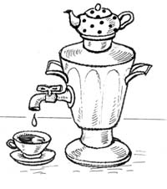

**5 Физминутка**

Дети с воспитателем переходят из зала в спальню.

Муха летит, жужжит,

садится на цветочки, чтобы отдохнуть,

снова взлетает,

быстро летит, прилетела.

**-** Ребята**,** нас уже встречает Муха – Цокотуха.

**6 Строительство фасада вокзала по схеме.**

«Здравствуйте, друзья,

Рада видеть вас я.

Хочу рассказать вам, что произошло со мной недавно.

Я по полю пошла,

Денежку нашла,

Пошла я на базар,

Покупать себе самовар.

Купила я самовар,

Отправилась домой.

По дороге увидела очень интересное здание. Я спустилась, чтобы лучше рассмотреть его».

Вот схема этого здания.

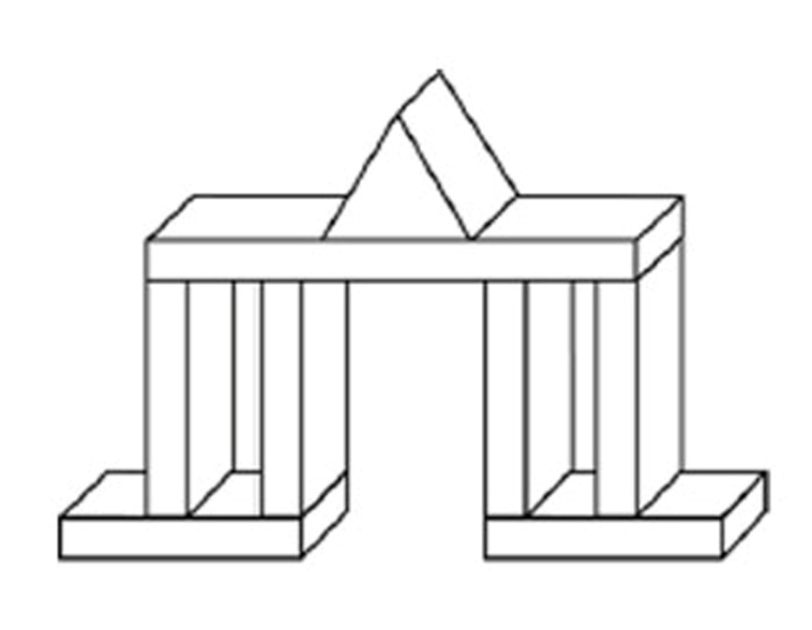

Догадались, что это за здание? (вокзал). Показываю иллюстрацию.

- В нашем городе два вокзала.

- Что такое вокзал, для чего он нужен? (на вокзале покупают билет и ждут отправления автобуса, поезда).

- Посмотрите, какие строительные детали были использованы при строительстве вокзала.

- С чего начнем строить?

- Какая деталь служит фундаментом? (пластина)

- Что будете строить дальше?

- Давайте поскорее построим вокзалы, чтобы гости не опоздали к празднику.

- Все справились, молодцы!

**7 Плоскостное конструирование**

- Ребята, вы помните, кто приходил к мухе в гости?

Приходили к Мухе блошки,

Приносили ей сапожки».

|  |
| --- |
|  |

- Блошки так торопились, что сапожки все рассыпались.

- Давайте соберем сапожки для мухи. У каждого лежит набор геометрических фигур. Попробуйте составить свой сапожок.

- Удобно будет мухе в ваших сапожках?

- Посмотрите, какой сапожок ей подарили блошки, похожи ваши на него?

- Из каких геометрических фигур вы составили сапожок?

**8 Физминутка**

Дети с воспитателем переходят из спальни в зал.

Муха летит, жужжит,

садится на цветочки, чтобы отдохнуть,

снова взлетает,

быстро летит, на дом свой глядит.

**9  Ручной труд.**

Что было дальше спросите вы?

«Вдруг какой – то старичок – Паучок.

Меня Муху в уголок поволок.

Хотел бедную убить,

Цокотуху погубить.

Помог освободиться мне

Маленький комарик,

В руке его горел фонарик».

А потом началось веселье, гости стали меня поздравлять.

- Посмотрите, что мы видим в окне?

- Чего не хватает на поле?

- Мы с вами украсим поле именинницы цветами из бумаги.

Воспитатель показывает выполнение оригами, затем дети самостоятельно выполняют изготовление цветков.

- Перед вами лежат три заготовки. Какой они формы.

- Возьмем красный квадрат и положим его углом к себе, проведите пальцем по линии сгиба.

- Какая фигура получилась?

- Положите треугольник перед собой углом вверх, поставьте палец на линию сгиба посередине, другой рукой загните левый угол вверх, то же самое проделайте с правым углом.

- Какая сердцевина у цветка?

- С желтым квадратом проделываем то же самое.

- Каким цветом бывает цветоложе цветка?

- С зеленым квадратом проделываем то же самое.

- Теперь берем сердцевину и вкладываем ее в цветок. Прижали. А теперь цветок вкладываем в цветоложе, прижали.

- Что у нас получилось?

Все цветочки наклеиваем на ватман.

Муха угощает детей конфетами.

**10  Итог занятия. Рефлексия.**

Наше путешествие к Мухе-Цокотухе подошло к концу.

Попрошу вас оценить свою работу.

Если занятие вам понравилось, у вас всё получилось – подойдите к такому смайлику.



Если что-то вам не понравилось или у вас что-то не получилось, подойдите к такому смайлику.



Дети подбегают к нужному знаку.

Вот и сказке конец, а кто играл с нами – молодец!